题目一
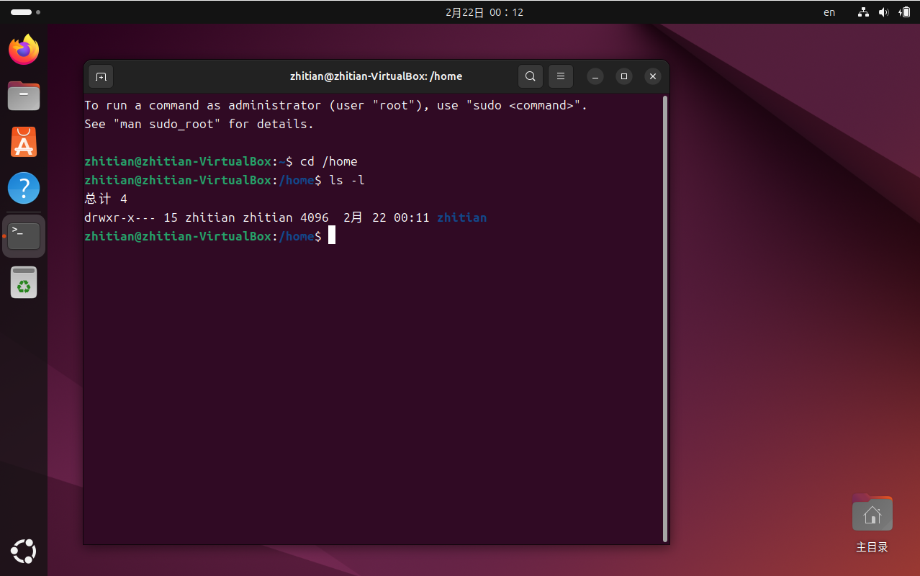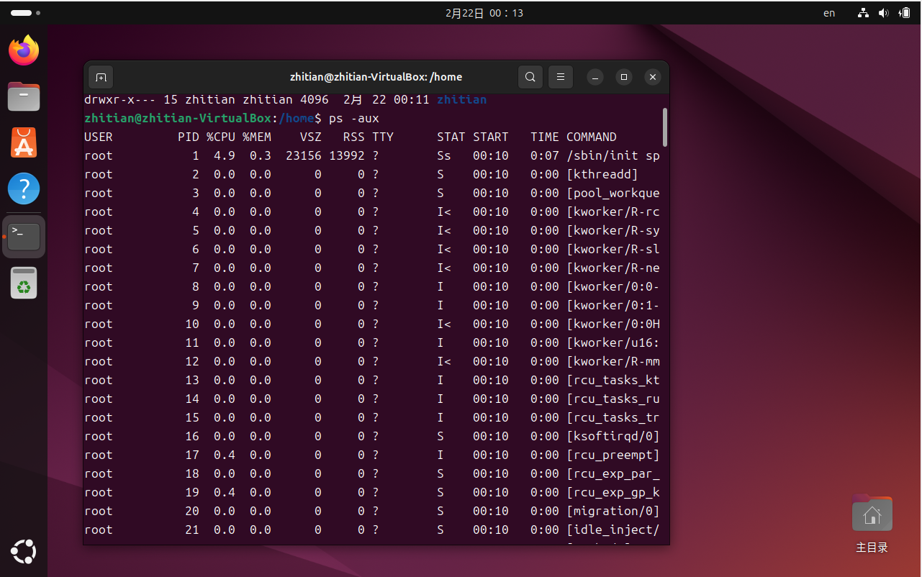
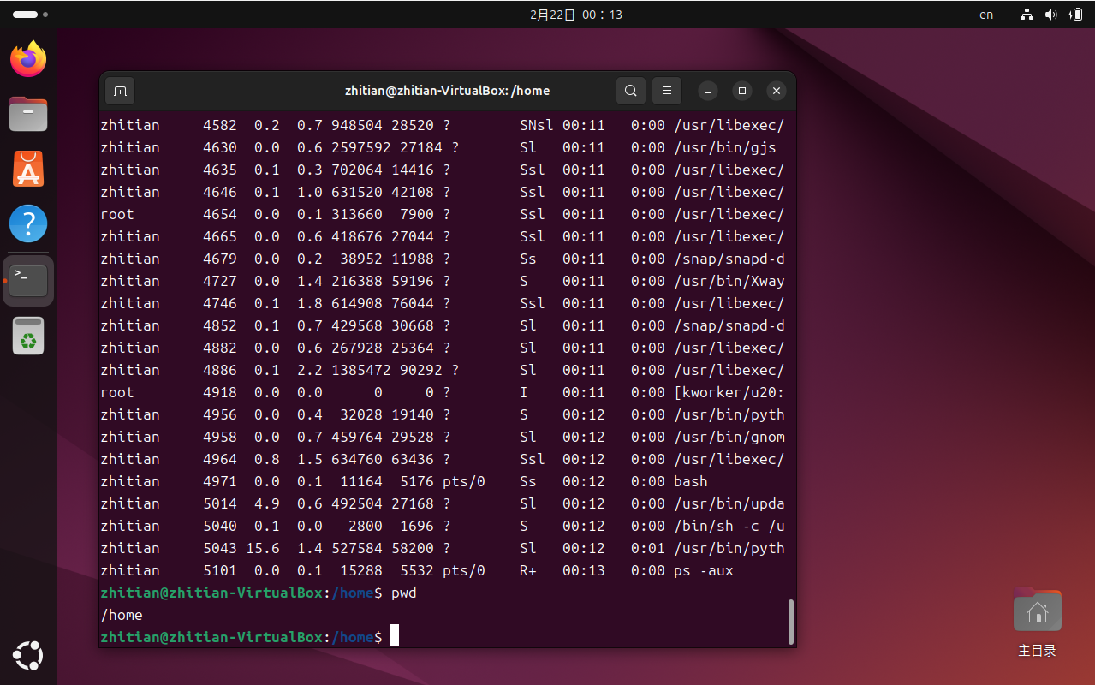
题目二
命令解释：
ls -l：这个命令用于列出当前目录下的文件和子目录的详细信息。ls 是list的缩写，表示列出目录内容；-l 表示以长格式显示，这样可以查看到文件的详细信息。
ps -aux：这个命令用于显示当前系统中所有正在运行的进程详细信息。ps 是process status的缩写，表示进程状态；-a 表示显示所有用户的进程，不包括会话领导进程；-u 表示显示进程的用户/所有者；-x 表示显示没有控制终端的进程。
pwd：这个命令用于显示当前工作目录的完整路径。pwd是print working directory的缩写，表示打印工作目录。使用这个命令可以确认当前所在的目录位置。

